Конструирование «Светофор»
Правила дорожного движения являются очень важной частью знаний, с которыми нужно знакомить детей с младшего возраста. Лучше всего начинать процесс познания в ходе игры и творческой деятельности. Дети с удовольствием рисуют, лепят и мастерят разнообразные поделки, потому изготовление светофора в старшей группе «Теремок» стало для них нужным и важным занятием. Благодаря подручным средствам есть возможность познакомить малыша с правилами дорожного движения и ориентации по светофору, создавая с ним тематические поделки. Чтобы заинтересовать ребенка этой информацией и быстро освоить все знания, важно правильно подобрать материалы и инструменты для светофора и вовлечь малыша в рабочий процесс.
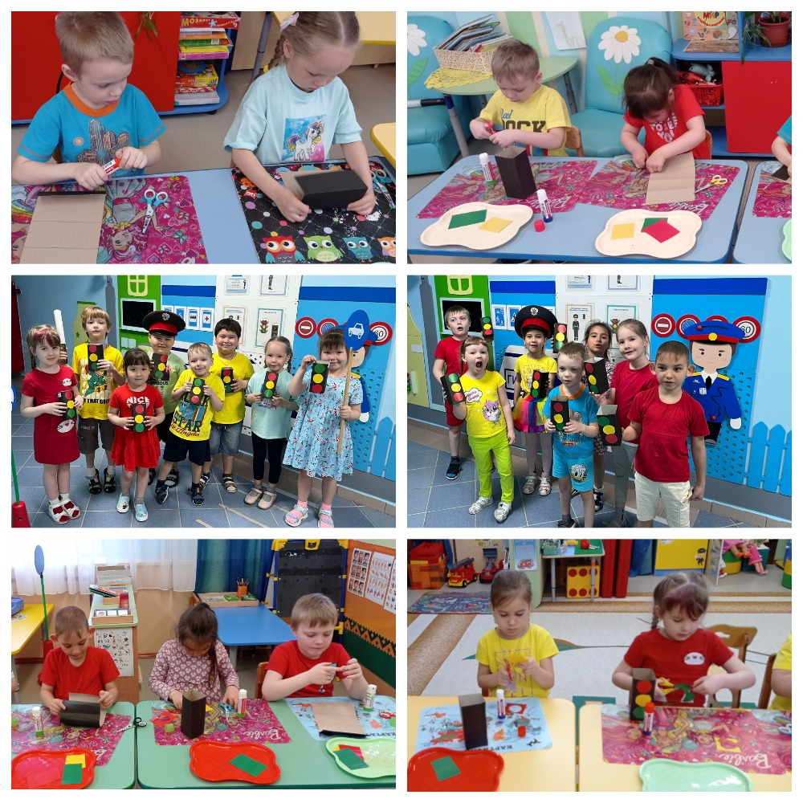Воспитатель:
Амингаева А.А.

